内部参阅
教科研成果推广应用简报
2023年第 3 期（总第 17 期）

包头职业技术学院 科研处 2023年3月21 日

【教科研成果】 《内蒙古智牧溯源技术开发有限公司牛养殖大数据采集装置技术服务项目》是2022年度内蒙古智牧溯源技术开发有限公司委托包头职业技术学院完成的技术项目，结项验收结果为良好。
《内蒙古智牧溯源技术开发有限公司牛养殖大数据采集装置
技术服务项目》
主要完成人和完成单位：
包头职业技术学院：周小凤 郭晓勇 田素娟
内蒙古科技大学：肖俊生
【成果内容】
二十大报告指出，要全面推进乡村振兴，坚持农业农村优先发展，加快推进农业农村现代化，为新时代条件下畜牧业发展勾勒出宏伟蓝图。畜牧业是内蒙古的支柱产业之一，如何实现我区畜牧业创新、协调、绿色、开放与共享发展，是需要重点研究和解决的课题。
以RFID射频识别、GPS/北斗定位跟踪为代表的物联网技术经过十多年的发展已经成熟，其在畜牧业中的应用也日趋成熟，项目组基于物联网技术，采用集成创新的方法研发了草原畜产品溯源大数据采集装置、设备和系统，包括牛有源电子耳标研发、牛体尺智能测量装置研发、牛体重智能测量装置研发。
在项目中，将电子耳标作为唯一身份识别标识，实现对牲畜体重、体高、体长和臀宽等生长体征信息的自动采集上传，并可根据体重、耳标号等对牲畜进行自动分栏，为进一步精准饲养、分类管理提供技术支持。利用对牲畜体征数据的检测分析，建立计算模型来分析大量数据，进而提高生产效率以及牲畜福利水平。
在项目的研究思路上，按照“研究思路和总体方案→牛体尺智能测量、牛体重智能测量装置研发→硬件和软件设计→测量装置功能→基于计算机视觉的牲畜身份识别→研究和应用价值”的路线开展研究，具体包括以下几部分内容。
一、研究思路和总体方案
（一）牛体尺智能测量、牛体重智能测量装置研发
研究中，应用智能数据采集、传输设备，实现牲畜体重、体长、体高等数据的采集上传及自动分栏功能。数据传输总结本项目组在牧区实际智能设备研发使用经验，本次将LoRa或NB-IoT物联网通信技术应用于智能保定架的研发中，替代原有的GPRS通信方式，进一步适应草原牧区的使用环境。
图 1 牲畜智能保定及生产性能测定设备总体方案
图1是牲畜智能保定及生产性能测定设备的总体方案。牲畜智能保定及生产性能测定设备采集数据，再由NB-IoT网络或LORA网络将数据上传至服务器端进行数据处理，用户可在用户端实时查看牲畜位置及牲畜活动信息。
（二）基于计算机视觉的牲畜身份识别
为方便保险人员对牛脸识别系统的操作，项目基于Vue和Flask框架设计了牛脸识别应用系统，系统对外提供Restful类型的接口，方便保险人员的操作。系统通过Vue框架对系统的前端进行设计与实现，用Flask框架对系统的后端进行实现，并且完成与数据库的连接。前端后端通过Axios接口进行数据的通信与更新。用户在使用本系统时，通过访问系统对外提供的接口，根据用户名和密码完成用户登录。本系统将用户分为了普通用户和超级用户，普通用户能完成牛脸信息的录入、验证等功能，超级用户完成对牛的信息进行删除、修改等操作。
二、牛体尺智能测量、牛体重智能测量装置研发
（一）方案分析设计
生产性能测定系统结构，主要包括手持机、体征测量主机、体尺测量从机、胸围测量从机等构成。体尺测量从机完成体高、十字部高、体斜长等直线长度参数的测量并通过Zigbee或蓝牙将测量数据传输给体征测量主机，胸围测量从机负责完成胸围、腹围等曲线长度参数的测量并上传，体征测量主机读取电子耳标信息，并通过体重秤采集器采集牲畜重量信息，再将各从机上传来的体尺数据打包，最后通过WIFI或蓝牙上传到平板电脑或者手持机。
（二）研究方法
1.体尺测量：
测量部位及方法如图2所示。
①体高（耆甲高）：自耆甲最高点到地面的垂直距离（1-2）
②十字部高：十字部到地面的垂直高度（7-8）
③体斜长：从肩端到坐骨端的距离（9-11）
④胸 围：肩胛后角处体躯的垂直周径（3-14-4-14-3）
⑤腹 围：腹部最大处的垂直周径
⑥管 围：左侧前肢胫部上1/3处的周径，一般在前管最细处
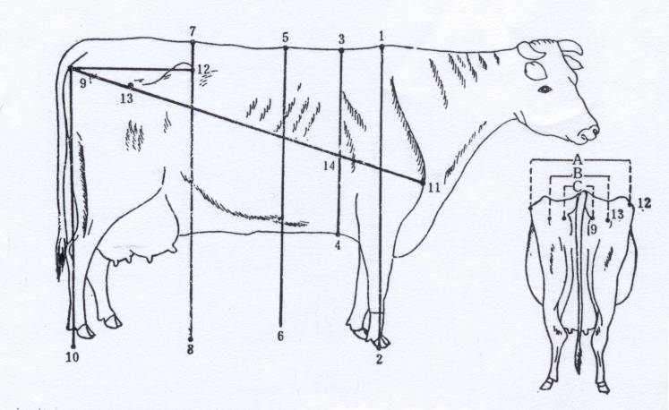
图2 牛体尺测量说明图
2.体重测量
体重尤其是日增重是测定牛生长发育和肥育效果的重要指标，也是肥育速度的具体体现。断奶重是衡量犊牛生长速度的依据，也是测定母牛泌乳能力和母性的指标。测定体重时，要定期测量各阶段的体重，常测的指标有:初生重、断奶重、12月龄重、18月龄重、24月龄重。称重一般应在早晨饲喂及饮水前进行，连续称2d，取其平均值。
3.体重体尺测量原理方法
体重测量方法：牲畜体重秤设计有两个门，开始称重时入口门打开出口门关闭，此时将牲畜赶入体重秤并关入口门。牲畜在进入体重秤的同时体征测量主机完成牲畜耳标的读取，当入口门关闭后，体征测量主机进行牲畜称重获取重量数据。当重量数据稳定后进行显示、上传并亮灯指示，然后自动打开出口门，完成一次完整测量过程。
体尺测量过程：以体高（耆甲高）测量为例，将测杆激光测试仪旋转垂直地面，移动到生畜耆甲最高点位置，使测杆与地面垂直，此时在地面出现激光红斑，测距仪CCD相机获取这个红斑并计算出距离。
胸围测量从机工作原理：胸围等曲线长度的测量采用滚动尺测量原理，测量时滚动轮沿被测曲线滚动，测量电路部分记录滚轮滚动的圈数，然后将滚动圈数和滚轮周长相乘即可得到被测长度。胸围测量过程如图3所示，牛胸围是指肩胛后角处体躯的垂直周径（3-14-4-14-3），测量时将测尺滚轮前端至生畜待测胸围底部（半径起始点）位置，即4点位置，按“清零”键记录测量起始点，然后沿着胸围路径滚动滚轮到达胸围高端（半径终点）即3点位置，按 “确认”键，此时得到胸围一半的长度，测量仪内部对该数据乘2即可得到胸围数据。
电子体尺测量系统含有电子直尺（激光尺）和电子卷尺组成，如图3和图4。通过电子直尺实现种畜体高、体斜长、十字部高等相关测定、记录，并自动上传到后台数据库。通过电子卷尺（滚轮尺）实现种畜胸围、腹围等相关圆周部位测定、数据记录自动上传到后台数据库。
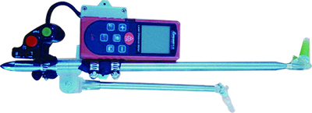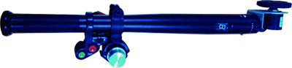
图3 电子直尺（激光尺） 图4 电子直尺卷尺（滚轮尺）
三、硬件和软件设计
牲畜智能保定及生产性能测定设备硬件采用STM32F4系列单片机为控制器，体重采集可根据牛、羊等使用场合不同，选择不同量程的重量传感器实现。体长、体高等直线长度采用激光式测距传感器实现，而胸围、腹围等曲线长度参数采用电子卷尺测量，电子耳标采用无线读写器进行读取；采集到的数据经STM32F4处理器分析处理后，根据使用环境的不同，可选择不同的数据通讯方式进行上传。同时，设备配置了本地触摸显示屏，方便就地操作设备和信息显示。
设备软件开发采用keil开发环境，C语言程序设计语言对主控制器STM32进行编程，完成牲畜状态数据的读取及数据上传。系统读取到有效的电子耳标数据后，进行重量（体长、胸围等）数据的读取并处理显示，如需上传数据，则根据不同的通信模块分别进行数据上传。这样完成一次完整的数据采集过程。并且各测量模块相互独立功能可根据实际使用情况进行选择。
四、测量装置功能
网络化组合参数测量由手持机、体重测量主机、体尺测量从机和胸线测量从机通过ZigBee网络组成，从机测量数据通过主机经蓝牙/WiFi传输给手持机。
单机参数组测量由手持机、体重测量主机之间；手持机、体尺测量从机之间；手持机、胸线测量从机之间通过各自的蓝牙实现数据的传输。
体尺测量从机如图5所示，胸线测量从机如图6所示。
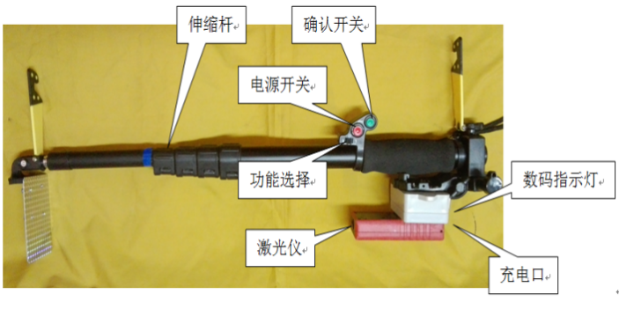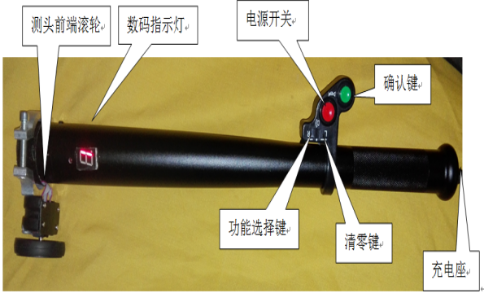
图5 体尺测量仪 图6胸线测量从机
五、基于计算机视觉的牲畜身份识别
（一）研究方案和方法
本系统分为算法和系统两个部分。算法方面，将人脸识别领域Yolov3、FaceNet模型应用于牛脸识别研究中，同时在牛脸身份数据集上完成对模型的训练和评价。此外，搭建身份验证平台，服务于保险业中的牛身份验证业务。
深度学习方法所需要的数据集采集和制作。数据来源于内蒙古自治区苏尼特左旗地区、乌兰察布市察哈尔地区和包头市土右旗地区牧场，通过高清数码摄像机进行采集，设备型号为松下GH5s。数据集在喂料、挤奶和望风的环境下，从不同的角度、光照等方面进行采集牛脸图像，共采集200头牛，且每头牛挑选80张牛脸图片，总计16000张，构成了数据集CFID200。采用三台高清数码摄像机用于拍摄牛脸图像。我们记录200多头牛在养殖环境下的生长状况并采集牛脸图像，其中每头牛挑选20张牛脸图片。采集部分牛脸图像如图7所示。
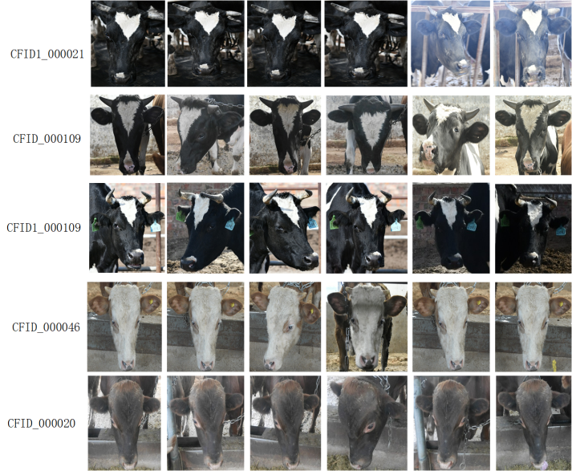
图7部分牛脸图像数据
上图中ID号CFID和CFID1表示牛的采集地不同，其次每一个ID对应牛均包含不同的采集场景，如CFID1_000021是同一头牛在挤奶和和喂料场景中的牛脸照片；CFID_00109是同一头牛从不同角度拍摄的牛脸照片；CFID_000046是不同的光照环境下同一头牛的牛脸照片，很明显的可以看出第一张和第二张图片整体颜色不同。除此以外，同一采集地相似的养殖环境进一步提升了识别难度，依赖人的主观判断很难对其进行准确识别。
（二）牛脸检测和特征提取
牛脸检测是牛脸身份识别的保证，准确的从图像中获取牛脸部图像能极大的提高身份识别的准确率。系统检测牛的面部，输入的图像经过缩放后统一大小为416×416，经过特征提取网络得到13×13、26×26和52×52三个尺度的特征，然后通过三尺度特征的融合预测出图像中包含的目标框，最后采用非极大值抑制算法剔除冗余目标框，保留得分较高的目标框作为最终的牛脸面部检测结果，根据牛的面部检测结果，可以获取牛面部在图像中的位置。将检测结果输入模型中，经过FaceNet提取得到128维向量，即完成牛脸特征的提取。
六、研究和应用价值
本研究中的智能保定及生产性能测定设备，将牲畜电子耳标作为唯一身份识别标识，实现对牲畜体重、体高、体长和臀宽等生长体征信息的自动采集上传，并可根据体重、耳标号等对牲畜进行自动分栏，为进一步分类管理、精准饲养提供技术支持。利用对牲畜体征数据的检测分析，建立计算模型来分析大量数据，估测育种值，将各个性状的基因效应相加得到最优繁育方案，进而提高生产效率以及牲畜福利水平。

撰 稿： 周小凤 编 辑： 王英姿 审 核：任 艳 张长青
电 话： 3320076 地 址： 明德楼411室 电子邮箱：kycycgg@163.com

